Cours des Universités

Conception et programmation graphique en Java
L'API Swing

La gestion des évènements

Table des matières
Un exemple de gestion d'évènement sur un bouton (1/3) 3
Un exemple de gestion d'évènement sur un bouton (2/3) 4
Un exemple de gestion d'évènement sur un bouton (3/3) 5
Comment sont gérés les évènements 6
Relation entre écouteur, source et événement 7
Un exemple de gestion d'un clic dans un JFrame (1/3) 8
Un exemple de gestion d'un clic dans un JFrame (2/3) 9
Un exemple de gestion d'un clic dans un JFrame (3/3) 10
Les adaptateurs 11
Un peu de méthodologie avec les adapteurs 12
Une méthodologie de développement 13
Utilisation de l'information apportée par l'objet Event 14
Résumé 15

Un exemple de gestion d'évènement sur un bouton (1/3)

Supposons que l'on désire modifier le texte d'un bouton quand l'utilisateur clique dessus

Il nous faut créer une méthode qui sera appelée lors du clic
public void modifier {
bouton.setText("Je réponds à l'évènement") ;
}

Le bouton doit connaître l'entité intéressé par un clic ; cette entité qui est une interface s'appelle un écouteur
les écouteurs doivent s'enregistrer auprès du bouton

L'écouteur contient la méthode à exécuter suite à un clic

Pour capturer un clic, il faut
implémenter l'interface ActionListener (les écouteurs des boutons)
s'enregistrer auprès du bouton
définir l'action à réaliser lors du clic en implantant la méthode actionPerformed() de ActionListener

Un exemple de gestion d'évènement sur un bouton (2/3)

import javax.swing.*; import java.awt.event.*;import java.awt.*;

public class Ihm1 {
static public void main (String[] args) {
Cadre cadre = new Cadre();
cadre.cadre();
}
}
class Cadre implements ActionListener {
JButton bouton;
public void cadre() {
JFrame fenetre = new JFrame();
fenetre.setTitle("Un exemple sur MacBook");
fenetre.setSize(400, 100); fenetre.setLocationRelativeTo(null);
bouton = new JButton("Clique moi"); bouton.addActionListener(this);
fenetre.getContentPane().add(bouton);
fenetre.getContentPane().setLayout(new FlowLayout());
fenetre.setDefaultCloseOperation(JFrame.EXIT_ON_CLOSE);
fenetre.setVisible(true);
}
public void actionPerformed(ActionEvent event) {
bouton.setText("Bravo");
}
}
Le bouton envoie les événements aux
classes implémentant ActionListener
On demande au bouton de s'ajouter à sa
liste d'écouteurs. L'argument doit être un objet
implémentant ActionListener
La gestion de l'évènement
Le bouton appelle actionPerformed en envoyant
un ActionEvent qui donne des informations
sur le bouton

Un exemple de gestion d'évènement sur un bouton (3/3)

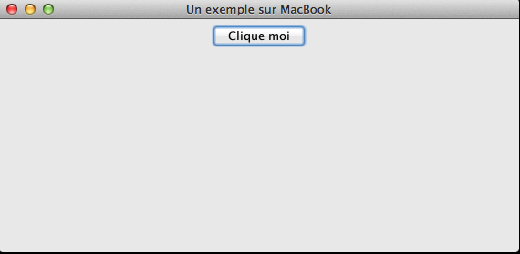
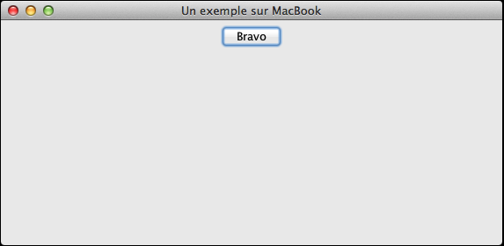

Comment sont gérés les évènements

Tous les composants sont des sources d'évènements

Une source d'évènement crée un objet évènement quand l'utilisateur agit sur la source
MouseEvent, KeyEvent, WindowEvent, ActionEvent, …
renseigne qui est la source

Pour savoir qu'un événement a eu lieu il faut implémenter une interface écouteur d'évènement qui créera l'objet évènement
MouseListener, KeyListener, WindowListener, ActionListener, …

Chaque type d'évènement est représenté par une méthode
moussePressed(), mouseReleased(), mouseMoved(), …

Tous les écouteurs doivent être enregistrés auprès du composant
les composants connaissent ainsi les écouteurs intéressés
les composants déclencheront toutes les actions des écouteurs enregistrés auprès d'eux

Ainsi les composants utilisent un mécanisme de callback
les composants rappellent les écouteurs enregistrés

Relation entre écouteur, source et événement

L'écouteur reçoit l'évènement
il doit implémenter une interface Listener
il doit s'enregistrer auprès de la source de l'évènement
il doit définir la gestion de l'évènement

La source envoie l'évènement
elle doit mémoriser les écouteurs qui se sont enregistrés auprès de lui (liste d'écouteurs)
elle doit recevoir les évènements de l'utilisateur
elle doit appeler la méthode de gestion de l'évènement de l'écouteur

L'objet événement renseigne sur la source de l'évènement
c'est l'argument de la méthode de rappel de l'écouteur
il contient des informations sur l'évènement

Les évènements seront étudiés composant par composant

La gestion des évènements est réalisée par le paquetage java.awt.event

Un exemple de gestion d'un clic dans un JFrame (1/3)

Nous allons étudier la gestion d'un clic à l'intérieur d'une fenêtre

L'écouteur est un MouseListener ; l'évènement est un MouseEvent ; la gestion de l'évènement est réalisé par la méthode mouseClicked()

L'interface MouseListener possède d'autres méthodes de gestion d'évènements
mouseExited()
mousePressed()
mouseReleased()
mouseEntered()

Ces méthodes devront être implémentées avec un code vide (car MouseListener est une interface!!!)

La méthode de gestion de l'évènement ajoutera un bouton
public void mouseClicked(MouseEvent event) {
bouton = new JButton("Coucou");
fenetre.getContentPane().add(bouton);
fenetre.setVisible(true); // Rafraîchissement de la fenêtre
}

Un exemple de gestion d'un clic dans un JFrame (2/3)
public class Ihm2 {
static public void main (String[] args) {
Cadre2 cadre = new Cadre2();
cadre.cadre();
}
}
class Cadre2 implements MouseListener {
JButton bouton;
JFrame fenetre = new JFrame();
public void cadre() {
fenetre.setTitle("Un exemple sur MacBook");
fenetre.setSize(400, 100);fenetre.setLocationRelativeTo(null);
fenetre.addMouseListener(this);
fenetre.getContentPane().setLayout(new FlowLayout());
fenetre.setDefaultCloseOperation(JFrame.EXIT_ON_CLOSE);
fenetre.setVisible(true);
}
public void mouseClicked(MouseEvent event) {
bouton = new JButton("Coucou");
fenetre.getContentPane().add(bouton);
fenetre.setVisible(true); // Rafraîchissement de la fenêtre
}
public void mousePressed(MouseEvent e) {}
public void mouseExited(MouseEvent e) {}
public void mouseReleased(MouseEvent e) {}
public void mouseEntered(MouseEvent e) {}
}

Un exemple de gestion d'un clic dans un JFrame (3/3)

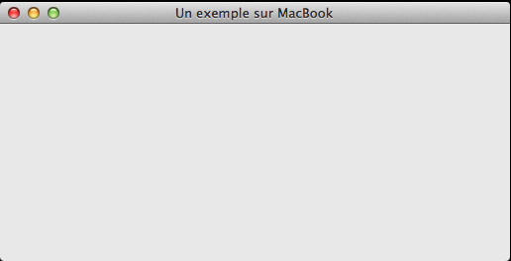

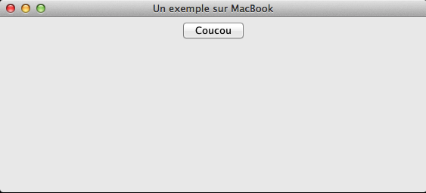

Les adaptateurs

Dans l'exemple nous avons dû définir toutes les méthodes de MouseListener même celles dont nous n'avions pas besoin
public void mousePressed(MouseEvent e) {}
public void mouseExited(MouseEvent e) {}
public void mouseReleased(MouseEvent e) {}
public void mouseEntered(MouseEvent e) {}

Tous les écouteurs d'évènement disposent d'une classe Adapter qui contient le code ci-dessus et qui vous permet de ne pas définir les méthodes de gestion d'évènement qui ne vous intéressent pas
MouseAdapter, JPanelAdapter, JButton, …

Le code devient
class MouseAdapter implements MouseListener {
...
public void mousePressed(MouseEvent e) {}
public void mouseExited(MouseEvent e) {}
public void mouseReleased(MouseEvent e) {}
public void mouseEntered(MouseEvent e) {}
}

Un peu de méthodologie avec les adapteurs

Si votre IHM hérite de JFrame alors elle ne peut pas hérité de MouseAdapter !!!

Comment faire pour que votre IHM soit un JFrame et un écouteur ?
la solution réside dans les classes internes

Plusieurs solutions
l'IHM hérite de JFrame et implémente un écouteur avec l'inconvénient de ne pas utiliser d'adaptateur
une classe indépendante implémente l'écouteur ou étend l'adaptateur et on enregistre un objet de cette classe auprès de la source
une classe interne à l'IHM implémente l'écouteur ou étend l'adaptateur
une classe interne anonyme implémente l'adaptateur ou implémente l'écouteur

Une méthodologie de développement

La classe principale instancie l'IHM et l'écouteur est anonyme
import javax.swing.*;
import java.awt.event.*;
import java.awt.*;

public class Ihm5 {
static public void main (String[] args) {
Fenetre fenetre = new Fenetre();
fenetre.setVisible(true);
}
}
class Fenetre extends JFrame {
public Fenetre() {
setTitle("Un exemple sur MacBook");
setSize(400, 100);
setLocationRelativeTo(null);
addMouseListener(new MouseAdapter()
{ public void mouseClicked(MouseEvent event) {
JButton bouton = new JButton("Coucou");
getContentPane().add(bouton);
setVisible(true);
}
}); // Le bouton n'est pas connu de Fenetre
getContentPane().setLayout(new FlowLayout());
setDefaultCloseOperation(JFrame.EXIT_ON_CLOSE);
}
}

Utilisation de l'information apportée par l'objet Event

L'objet Event, argument de la méthode de gestion de l'évènement, fournit des informations sur la source de l'évènement

Par exemple, un MouseEvent fournit les coordonnées du curseur de la souris
getX() et getY()

Une méthode commune à tous les composants fournit le composant émetteur de l'évènement
Object getSource() ;
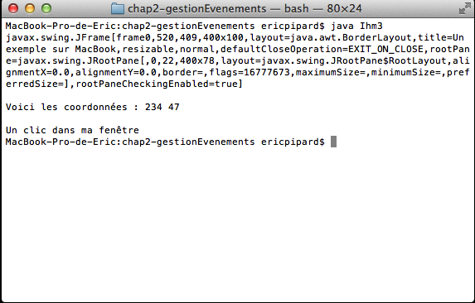
public void mouseClicked(MouseEvent event) {
bouton = new JButton("Coucou");
fenetre.getContentPane().add(bouton);
fenetre.setVisible(true); // Rafraîchissement de la fenêtre
System.out.println(event.getSource().toString());
System.out.println();
System.out.println("Voici les coordonnées : "+
event.getX()+" "+event.getY());
System.out.println();
if (event.getSource() == fenetre)
System.out.println("Un clic dans ma fenêtre");
}

Résumé

L'écouteur d'une source d'évènements (ie un composant) peut être soit une interface Listener soit une classe Adapter

Une fenêtre peut être son propre écouteur
elle doit étendre un Adapter mais ne peut plus être une JFrame
implémenter un Listener et peut rester une JFrame

On peut avoir un écouteur pour chaque composant ou un écouteur commun à plusieurs composants
un événement Event permet d'identifier la source émettrice

Les écouteurs possèdent des méthodes, pour chaque action sur un composant, à redéfinir

Si l'IHM hérite de JFrame alors elle ne peut étendre un Adapter et doit
soit implémenter un Listener
soit définir une classe indépendante implémentant un Listener ou étendant un Adapter
soit définir une classe interne implémentant un Listener ou étendant un Adapter
soit une définir une classe Adapter interne anonyme ou une classe interne anonyme implémentant un Listener

